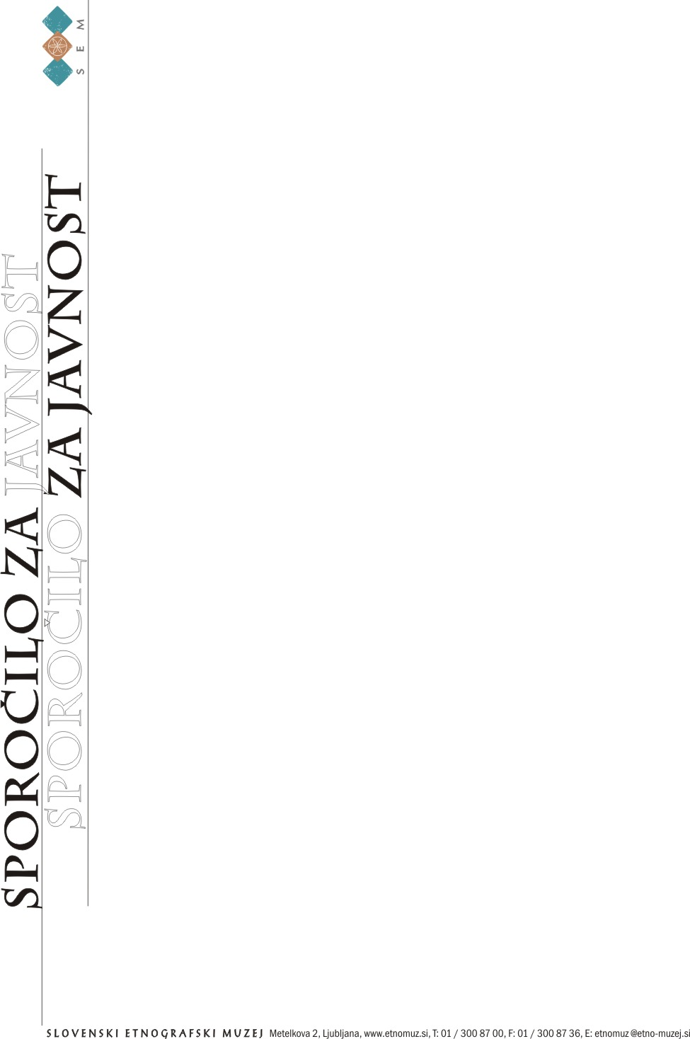
Sporočilo za javnost
Ljubljana, 2. september 2010

Slovenski etnografski muzej začenja svoj jesenski program z razstavo o brazilski glasbi
BOSSA NOVI

Od 8. septembra naprej bo v muzeju na ogled gostujoča panojska brazilska razstava z naslovom Poklon bossa novi. Razstava gostuje v Slovenskem etnografskem muzeju na pobudo in s podporo Veleposlaništva Brazilije v Ljubljani.
Odprtje razstave bo ob praznovanju brazilskega državnega praznika, 7. septembra 2010 ob 18. uri v SEM. Odprla jo bo Nje. eksc. gospa Débora Vainer Barenboim, veleposlanica Brazilije v Sloveniji.
Sodi v letošnji SEMov sklop razstav, posvečenih dialogu s kulturami, razstavni program, v okviru katerega je SEM v prvem polletju letos organiziral šest manjših razstav posvečenih predstavitvam različnih kultur.

Razstava na 24 panojih na primeru bossa nove prikazuje kako lahko glasba učinkuje na čas, na človeka, na življenje, da ima svojo govorico; da lahko proizvaja različne učinke in vplive in da je pravzaprav družbeni ideološki produkt, indic družbe, neke družbene realnosti, da je povezana z družbeno ureditvijo in obliko ter jo je treba kot takšno razumeti in upoštevati.
Glasba bossa nova predstavlja značilen primer tega fenomena in o tem pripoveduje tudi razstavav SEM. Preteklost bossa nove od njenega rojstva v poznih 50-ih letih 20. stoletja kaže na nepretrgan razvoj in spremembe, ki so se porajale skozi čas v Braziliji.

Bossa nova je glasba, ki so jo v Braziliji ustvarili v času političnih sprememb in gospodarske rasti (ob koncu petdesetih let prejšnjega stoletja) in ki so jo pogosto označili kot glasbo brazilskega srednjega in višjega razreda. Glasbeni stil je izviral iz bogatih sosesk, ki so se hitro širile vzdolž plaž Ria de Janeira; besedila in glasbo bossa nove so ustvarjali glasbeniki srednjega in višjega razreda in tem slojem je bila tudi namenjena. Bossa novi so mnogi očitali, da je opevala brezskrben način življenja, ki je imel le malo skupnega z življenjem velike večine Brazilcev, ki so pripadali delavskemu razredu.

Skladbe bossa nove so namreč pogosto opevale ljubezen, plaže in lepe ženske in so bile bolj podobne opisom bohemskega življenja avtorjev kot pa zgodbam o vsakodnevni borbi za preživetje, ki jih najdemo v sambi, priljubljenem žanru delavcev. “Dekle iz Ipaneme,” skladba (ustvarila sta jo pesnik Vinicius de Moraes in skladatelj in pianist Antonio Carlos Jobim) je tudi izven Brazilije postala zelo popularna v izvirni portugalski verziji in v prevodih, je odličen primer družbene neangažiranosti pesmi bossa nove. “Dekle iz Ipaneme” je zgolj skladateljev opis ženske, ki se spušča proti plaži - kako očarljivo se giblje, kako lepa je - in se konča z avtorjevo izjavo, da je nekaj najlepšega, kar je kdaj šlo mimo njega. Glasba, ki je spremljala prvi val besedil bossa nove, je bila sicer povsem nova, a je vendar uporabljala enako prirejene akorde kot v jazzu, združene s taktom bobna, ki je značilen za sambo.
Nekaj ironije je v tem, da so bossa novi, glasbenemu stilu, ki ga povezujejo z lagodnostjo, pripisali zasluge za rojstvo protestne glasbe šestdesetih let; slednja je kritizirala politične nemire v Braziliji, ki so v letu 1964 pripeljali do vojaškega udara. Pod vplivom negotovega političnega in gospodarskega položaja države so umetniki, ki so bili kritični do praznih besedil bossa nove, začeli uporabljati glasbo za izražanje svojih pogledov in kot sredstvo za poučevanje večinsko neizobraženega prebivalstva o trenutnem družbenem, političnem in gospodarskem stanju v državi.
Po vojaškem udaru 1964 se je pojavila nova generacija glasbenikov bossa nove. Njihova glasba se je močno razlikovala od tiste, ki jo je ustvarjala prva generacija: opisovala je stiske Brazilcev in kritizirala novo vlado vojaške hunte. Poleg tega je za bossa novo nove vrste značilen nacionalni naboj, ki ga njena predhodnica ni imela. Novi val glasbenikov bossa nove ni pel samo o stiskah Brazilcev, zlasti o življenju tistih v severovzhodnem delu države, ki ga je prizadela huda suša; glasba, ki je spremljala ta besedila, je vključevala tudi uporabo tradicionalnih brazilskih instrumentov in je povzela marsikaj od drugih žanrov brazilske glasbe, tudi od sambe, kakršna je odmevala v favelah. A ne glede na razlike sta bila oba stila bossa nove tesno povezana z brazilsko zgodovino in sta odražala zgodovinska časa, v katerih sta nastala: prva v času gospodarske rasti in druga v času borbe za preživetje.

Razstava bo na ogled do 7. oktobra 2010, ob njej bo 14. septembra potekala prireditev z naslovom Brazilija v SEMu s tematskimi predavanji, glasbo in brazilskim filmom o bossa novi.

Kontaktna oseba:
Nina Zdravič Polič, 041/ 342 801

